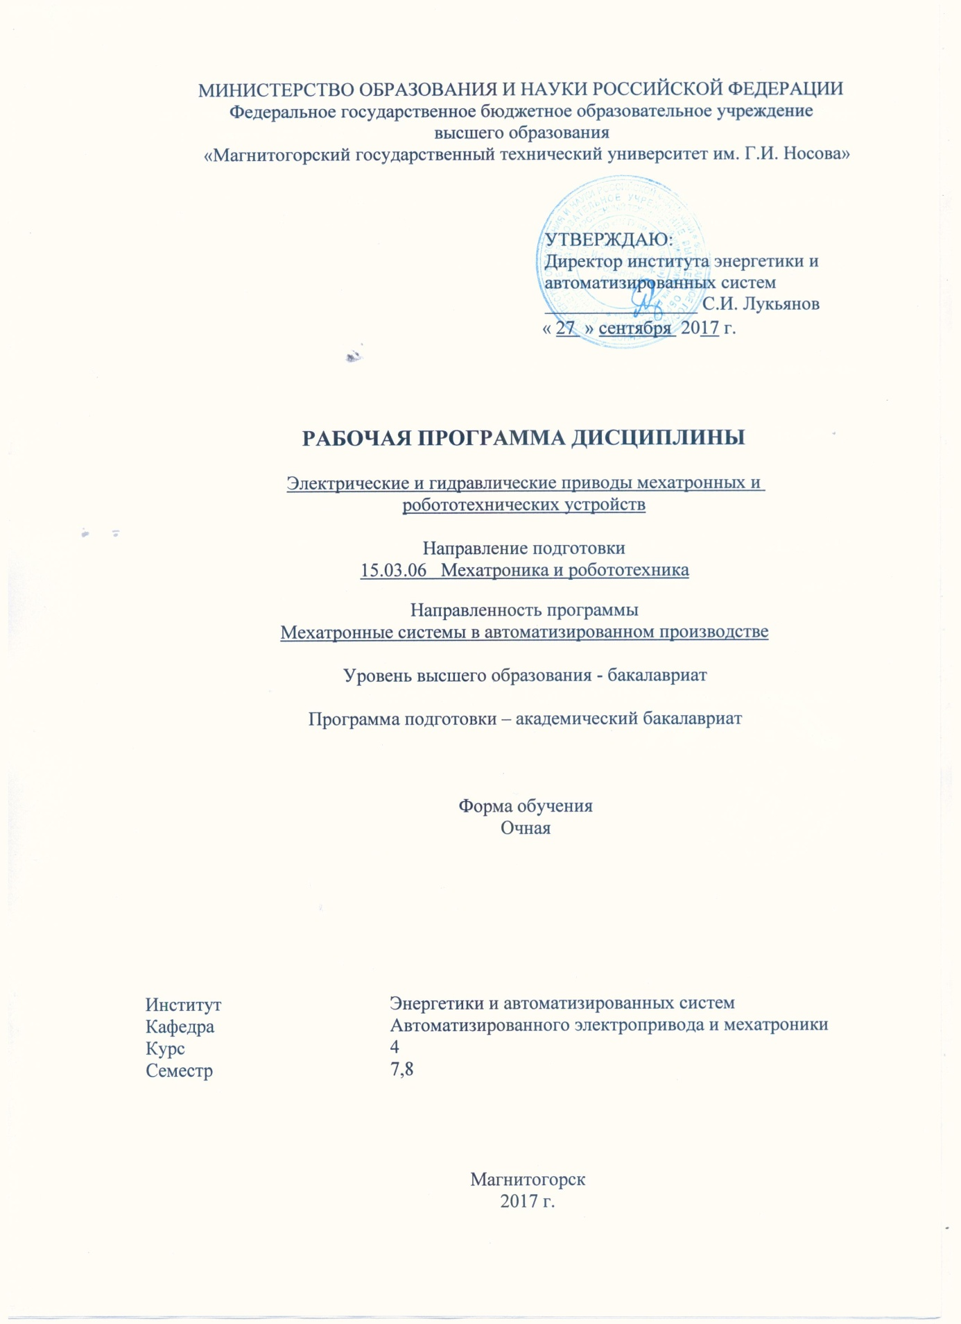
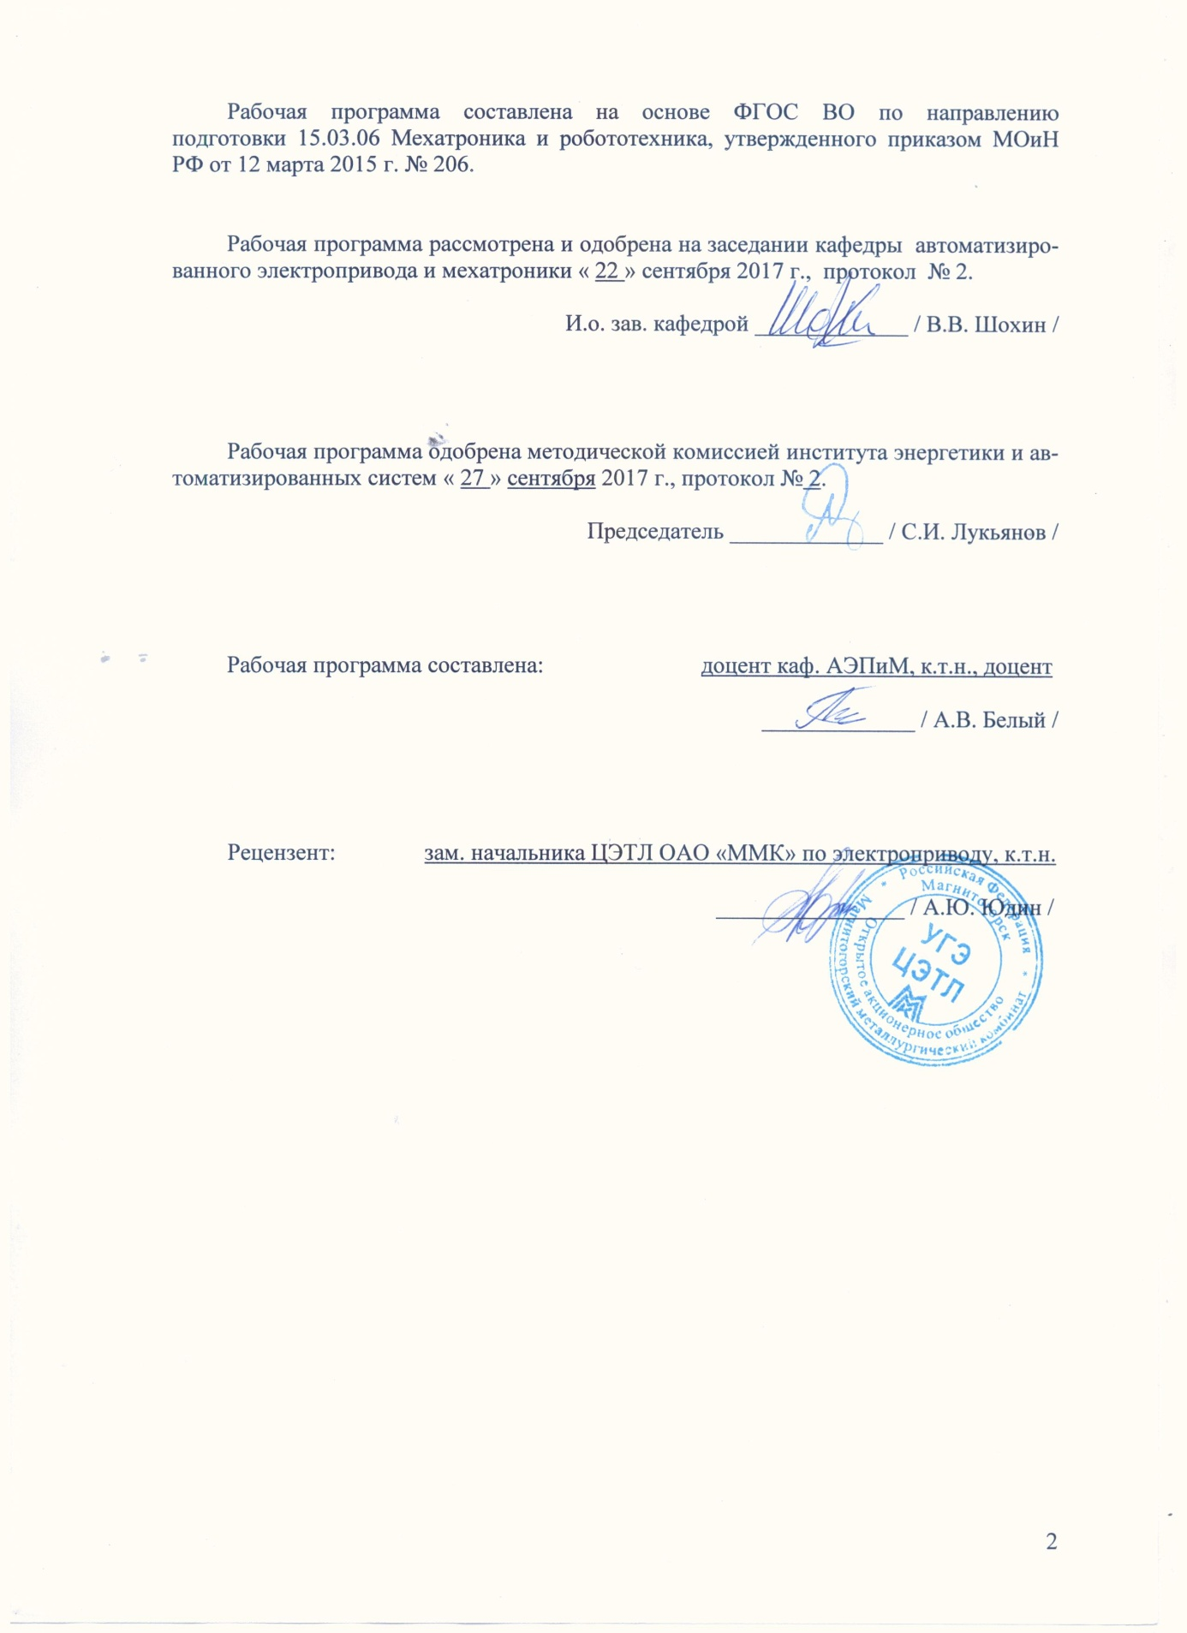

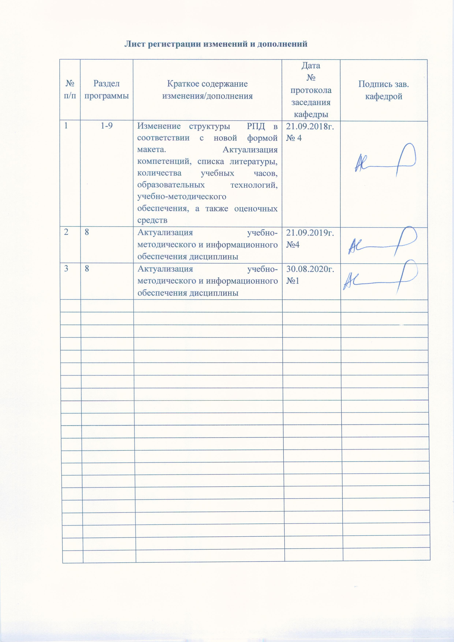
1 Цели освоения дисциплины (модуля)
Целями освоения дисциплины (модуля) «Электрические и гидравлические приводы мехатронных и робототехнических систем» являются:
формирование у студентов личностных качеств, а также формирование профессиональных компетенций в соответствии с требованиями ФГОС ВПО по направлению 15.03.06 «Мехатроника и робототехника» (профиль «Мехатронные системы в автоматизироанном производстве»).
Задачи дисциплины – усвоение студентами:
- основ теории электро и гидропривода для мехатронных и робототехнических систем в части представления о происходящих в приводах процессов преобразования энергии, оценке энергетических показателей работы и выборе двигателей;
- основ машиностроительной гидравлики;
- принципов работы и управления гидромашинами, гидравлическими усилителями мощности;
- теоретических и практических навыков расчета энергетических характеристик различных систем приводов;
- расчет переходных процессов в разомкнутых системах электро- и гидроприводов.

2 Место дисциплины (модуля) в структуре образовательной программы
подготовки бакалавра (магистра, специалиста)
Дисциплина «Электрические и гидравлические приводы мехатронных и робототехнических систем» является дисциплиной, входящей в базовый цикл ООП по направлению подготовки бакалавров 15.03.06 - Мехатроника и робототехника, профиль - Мехатронные системы в автоматизированном производстве.
Дисциплина изучается на 3 и 4 курсах в 6 и 7 семестрах, относится к дисциплинам профессионального цикла, базовая часть.
Успешное усвоение материала предполагает знание студентами основных поло-жений следующих дисциплин:
Теоретическая механика;
Гидравлика, основы функционирования гидромашин и гидравлические средства автоматики;
Электротехника;
Теория автоматического управления;
Электронные устройства мехатронных и робототехнических систем;
Электрические машины;
Силовая электроника;
Пропорциональная гидроавтоматика технологических машин.
Дисциплина «Электрические и гидравлические приводы мехатронных и робототехнических систем» должен давать теоретическую подготовку в области, связанной с проектированием и эксплуатацией электрооборудования мехатронных систем. В курсе должно даваться представление о технике расчетов и анализе электрических, механических и энергетических характеристик приводов, больше внимания уделяться пониманию задач и допущений, положенных в основу расчетов, и инженерной оценке полученных результатов.
Знания и умения студентов, полученные при изучении дисциплины «Электрические и гидравлические приводы мехатронных и робототехнических систем» будут необходимы при выполнении выпускной квалификационной работы.

3 Компетенции обучающегося, формируемые в результате освоения
дисциплины (модуля) и планируемые результаты обучения
В результате освоения дисциплины «Электрические и гидравлические приводы мехатронных и робототехнических систем» обучающийся должен обладать следующими компетенциями:

Структурный  элемент  компетенции | Планируемые результаты обучения
ОПК-5 - способностью использовать основы экономических знаний при оценке эффективности результатов своей профессиональной деятельности;
Знать | возможности проектируемых электроприводов и гидроприводов для обеспечения заданных технологических требований
Уметь | Применять полученные знания в профессиональной деятельности
Владеть | способами совершенствования профессиональных знаний и умений путем использования информационной среды
ПК-4 - способностью осуществлять анализ научно-технической информации, обобщать отечественный и зарубежный опыт в области средств автоматизации и управления, проводить патентный поиск;
Знать | возможности проектируемых электроприводов и гидроприводов для обеспечения заданных технологических требований
Уметь | Применять полученные знания в профессиональной деятельности
Владеть | способами совершенствования профессиональных знаний и умений путем использования информационной среды
ПК-12 - способностью разрабатывать конструкторскую и проектную документацию механических, электрических и электронных узлов мехатронных и робототехнических систем в соответствии с имеющимися стандартами и техническими условиями;
Знать | возможности проектируемых электроприводов и гидроприводов для обеспечения заданных технологических требований
Уметь | Применять полученные знания в профессиональной деятельности
Владеть | способами совершенствования профессиональных знаний и умений путем использования информационной среды
ПК-15 - способностью проводить обоснованную оценку экономической эффективности внедрения проектируемых мехатронных и робототехнических систем, их отдельных модулей и подсистем;
Знать | возможности проектируемых электроприводов и гидроприводов для обеспечения заданных технологических требований
Уметь | Применять полученные знания в профессиональной деятельности
Владеть | способами совершенствования профессиональных знаний и умений путем использования информационной среды
ПК-28 - способностью участвовать в монтаже, наладке, настройке и сдаче в эксплуатацию опытных образцов мехатронных и робототехнических систем, их подсистем и отдельных модулей;
Знать | возможности проектируемых электроприводов и гидроприводов для обеспечения заданных технологических требований
Уметь | Применять полученные знания в профессиональной деятельности
Владеть | способами совершенствования профессиональных знаний и умений путем использования информационной среды
ПК-32 - способностью разрабатывать инструкции по эксплуатации используемого технического оборудования и программного обеспечения для обслуживающего персонала.
Знать | возможности проектируемых электроприводов и гидроприводов для обеспечения заданных технологических требований
Уметь | Применять полученные знания в профессиональной деятельности
Владеть | способами совершенствования профессиональных знаний и умений путем использования информационной среды

4 Структура и содержание дисциплины (модуля)
Общая трудоемкость дисциплины составляет 252 зачетных единиц 8 акад. Часов, в том числе:

- контактная работа – 103 акад. часов:
– аудиторная – 79 акад. часов;
– внеаудиторная – 24 акад. часов
– самостоятельная работа – 36 акад. часов;
– подготовка к экзамену – 35,7 акад. часа
Форма аттестации: Экзамен, Курсовая работа
Раздел/ тема  дисциплины | Семестр | Аудиторная  контактная работа  (в акад. часах) |  |  | Самостоятельная работа (в акад. часах) | Вид самостоятельной  работы | Форма текущего контроля успеваемости и  промежуточной аттестации | Код и структурный  элемент  компетенции
Раздел/ тема  дисциплины | Семестр | лекции | лаборат.  занятия | практич. занятия
1.Основные типы приводов, используемых в робототехнике и мехатронике, обобщенная функциональная схема привода робота и мехатронного модуля. | 7 | 11 | 4,5 |  | 2,5 | - самостоятельное изучение учебной литературы. | устный опрос (собеседование), защита лабораторной работы № 1 | ОПК-5  З
2.Электрические приводы с двигателями постоянного тока (ДПТ): типы и конструкция ДПТ, приводы постоянного тока с управляемыми тиристорными преобразователями. | 7 | 23 | 4,5 |  | 2,5 | - самостоятельное изучение учебной литературы, подготовка к выполнению лабораторных работ  . | устный опрос (собеседование), защита лабораторной работы № 2 | ПК-4  З
3. Основные схемы и режимы работы силовых тиристорных преобразователей, динамические характеристики ТП-ДПТ. | 7 | 11 | 4,5 |  | 2,5 | - самостоятельное изучение учебной литературы, подготовка к выполнению лабораторных работ | устный опрос (собеседование), защита лабораторной работы № 3 | ПК-12  З, У
4. Электроприводы на базе асинхронных двигателей (АД): принцип работы и основные конструктивные разновидности АД, механические характеристики АД, особенности двух- и трехфазных АД, режимы работы и пуск АД, управление трехфазным АД, частотное управление с автономным инвертором. | 7 | 44 | 4,5 |  | 2,5 | - самостоятельное изучение учебной литературы, подготовка к выполнению лабораторных работ  . | устный опрос (собеседование), защита лабораторной работы № 4 | ПК-15  У, В
5. Электрические приводы с синхронными двигателями (СД): физические основы работы, области применения, синхронные двигатели с постоянными магнитами, принцип работы, статические и динамические характеристики. | 7 | 11 | 4,5 |  | 2,5 | - самостоятельное изучение учебной литературы, подготовка к выполнению лабораторных работ  . | устный опрос (собеседование), защита лабораторной работы № 5 | ПК-28  З, В
6. Шаговые двигатели (ШД): принцип работы, статические и динамические характеристики, схемы построения коммутаторов, требования к элементам привода на базе ШД. | 7 | 11 | 4,5 |  | 2,5 | - самостоятельное изучение учебной литературы. | устный опрос (собеседование), защита лабораторной работы № 6 | ПК-32  З, У
7. Бесконтактные двигатели постоянного тока (БДПТ): принципы работы, схемы управления, датчик положения ротора, статические и динамические характеристики БДПТ | 7 | 33 | 4,5 |  | 2,5 | - самостоятельное изучение учебной литературы, подготовка к выполнению лабораторных работ | устный опрос (собеседование), защита лабораторных работ № 1-6 | ОПК-5  У
8. Нагрузочные диаграммы механизма и двигателя. Тепловая модель двигателя, стандартные режимы. Проверка двигателей по нагреву и перегрузке. | 7 | 33 | 6,5 |  | 2,5 | - самостоятельное изучение учебной литературы, подготовка к выполнению лабораторных работ | устный опрос (собеседование), защита лабораторных работ № 1-6 | ПК-4  З
9. Основы машиностроительной гидравлики для изучения гидравлических приводов и их элементов. Классификация гидромашин, динамическая жесткость гидродвигателей. | 7 | 33 |  |  | 2,5 | - самостоятельное изучение учебной литературы. | устный опрос (собеседование) | ПК-15  В
10. Обозначение элементов гидроприводов по ЕСКД; насосные гидростанции, схемы, принцип действия; общие сведения о гидравлических усилителях мощности, их классификация. | 7 | 55 |  |  | 2,5 | - самостоятельное изучение учебной литературы. | устный опрос (собеседование) | ПК-28  З, У
11. Гидравлические приводы с дроссельным управлением, определение, общая структура и принципиальные схемы. | 7 | 34 |  |  | 2,5 | - самостоятельное изучение учебной литературы, подготовка к выполнению лабораторных работ. | устный опрос (собеседование) | ПК-32  У, В
12. Методы коррекции динамических свойств гидропривода с помощью обратных связей по давлению, по динамическому давлению, по расходу. Техническая реализация этих связей. | 7 | 34 |  |  | 2,5 | - самостоятельное изучение учебной литературы, подготовка к выполнению лабораторных работ. | устный опрос (собеседование) | ОПК-5  З, У, В
13. Гидроприводы с объемным управлением, определение, схема и принцип действия. Скоростные и механические характеристики гидропривода. Вывод передаточной функции привода. | 7 | 36 |  |  | 2,3 | - самостоятельное изучение учебной литературы, подготовка к выполнению лабораторных работ | устный опрос (собеседование) | ПК-4  З, У
14. Подготовка к экзамену | 7 |  |  |  | 35,7 | - самостоятельное изучение учебной литературы, конспектов лекций
Итого по разделам за семестр | 7 | 38 | 38 |  | 68 |  | Экзамен
1. Выполнение курсовой работы в соответствии с заданием, выданным в 6 семестре. 1. Предварительный выбор асинхронного двигателя | 8 |  |  | 3 | 5 | - самостоятельное изучение учебной литературы, конспектов лекций | устный опрос, контроль расчетных данных | ПК-12  У, В
2. Расчет основных параметров по техническим данным двигателя | 8 |  |  | 3 | 5 | самостоятельное изучение учебной литературы, конспектов лекций | устный опрос, контроль расчетных данных | ПК-15  З, В
3. Расчет параметров электропривода по техническим данным задания | 8 |  |  | 3 | 5 | самостоятельное изучение учебной литературы, конспектов лекций | устный опрос, контроль расчетных данных | ПК-28  З
4. Расчет нагрузочной диаграммы и тахограммы. Вазработка принципиальной электрической схемы. | 8 |  |  | 3 | 5 | самостоятельное изучение учебной литературы, конспектов лекций | устный опрос, контроль расчетных данных | ПК-32 В
5. Расчет максимального и эквивалентного моментов. Проверка двигателя по перегрузке и нагреву | 8 |  |  | 3 | 5 | самостоятельное изучение учебной литературы, конспектов лекций | устный опрос, контроль расчетных данных | ОПК-5  У
6. Расчет данных к компьютерной модели и расчет переходных процессов. Доказательство достоверности компьютерной модели | 8 |  |  | 3 | 5 | самостоятельное изучение учебной литературы, конспектов лекций | устный опрос, контроль расчетных данных | ПК-4  З
7. Расчет переходных процессов по заданной тахограмме | 8 |  |  | 3 | 5 | самостоятельное изучение учебной литературы, конспектов лекций | устный опрос, контроль расчетных данных | ПК-12  В
8. Расчет эквивалентного тока статора, уточненная проверка двигателя по перегрузке и нагреву | 8 |  |  | 3 | 5 | самостоятельное изучение учебной литературы, конспектов лекций | устный опрос, контроль расчетных данных | ПК-15  З, У
9. Оформление пояснительной записки и сдача курсовой работы | 8 |  |  | 3 | 6 |  | Защита курсовой работы
Итого по разделам за семестр | 8 |  |  | 27 | 45 |  | курсовой работы
Итого по дисциплине |  | 38 | 38 | 27 | 45

5 Образовательные и информационные технологии
Для реализации предусмотренных видов учебной работы в качестве образовательных технологий в преподавании дисциплины «Электрические и гидравлические приводы мехатронных и робототехнических систем» используются традиционная и модульно - компетентностная технологии.
Передача необходимых теоретических знаний и формирование основных представлений по курсу «Электрические и гидравлические приводы мехатронных и робототехнических систем» происходит с использованием мультимедийного оборудования.
Лекции проходят в традиционной форме и в форме лекций-консультаций. На лекциях – консультациях изложение нового материала сопровождается постановкой вопросов и дискуссией в поисках ответов на эти вопросы.
Самостоятельная работа стимулирует студентов в процессе подготовки домашних заданий, при решении задач на практических занятиях, при подготовке к контрольным работам и итоговой аттестации.

6 Учебно-методическое обеспечение самостоятельной работы обучающихся

Аудиторная самостоятельная работа студентов на лабораторных занятиях осуществляется под контролем преподавателя в виде подготовки к лабораторным работам (расчёты параметров, схемные решения) и выполнение необходимых исследований и расчётов, которые определяет преподаватель для студентов.
Внеаудиторная самостоятельная работа студентов осуществляется в виде изучения и проработки материалов лекций, учебных пособий, учебников и выполнения домашних заданий с консультациями преподавателя.

Вопросы к защите лабораторной работы №1:
1. Как влияет добавочное сопротивление в цепи якоря на жесткость механической характеристики ДПТ?
2. Перечислите преимущества и недостатки реостатного регулирования скорости ДПТ.
3. Возможен ли пуск ДПТ при подключении его напрямую к сети?
4. Как определить скорость холостого хода ДПТ по паспортным данным?
5. Как реализовать режим рекуперативного торможения ДПТ?
6. Как реализовать режим динамического торможения ДПТ?
7. Как реализовать режим противовключения ДПТ?
8. Какой из трёх возможных тормозных режимов наиболее выгодный с энергетической точки зрения для электропривода подъёма крана?
9. Какой из трёх возможных тормозных режимов наиболее подходит для электропривода насоса?
10. Как влияет ослабление магнитного потока на перегрузочную способность ДПТ?
11. Можно ли подключать якорь ДПТ к источнику напряжения при ослабленном магнитном потоке?

Вопросы к защите лабораторной работы №2:
1. Нарисуйте и поясните семейство электромеханических характеристик при регулировании скорости по системе ПТ-Д.
2. Перечислите преимущества и недостатки регулирования скорости по системе ПТД.
3. В каком режиме будет работать ТП, если ДПТ работает в генераторном?
4. Нарисуйте принципиальную электрическую схему реверсивной системы ТП-Д.
5. Поясните работу ТП, если ДПТ работает в двигательном режиме.
6. Поясните работу ТП, если ДПТ работает в генераторном режиме.
7. Какую роль играет сглаживающий дроссель в цепи якоря системы ТП-Д?
8. Как влияют ТП, питающий трансформатор, сглаживающий дроссель на жесткость электромеханической характеристики двигателя?
9. Поясните понятие активной и реактивной статической нагрузки.
10. Характеристика механических потерь.
11. Механические и электрические потери системы ТП-Д.

Вопросы к защите лабораторной работы №3:
1. Нарисуйте семейство механических и электромеханических характеристик АД при реостатном регулировании скорости.
2. Как реализовать генераторный режим работы АД?
3. Как реализовать динамический режим работы АД?
4. Режим противовключения АД.
5. Сравните режим динамического торможения и противовключения. Перечислите преимущества и недостатки.
6. Как влияет величина скольжения на электрические потери АД?
7. Почему критический момент генераторного режима АД больше, чем двигательного?
8. От чего зависит критический момент АД?
9. От чего зависит скорость холостого хода АД?
10. Как повлияет введенное добавочное сопротивление в ротор АД на характеристику динамического торможения?
11. Как повлияет введенное добавочное сопротивление в цепь статора АД на характеристику динамического торможения?

7 Оценочные средства для проведения промежуточной аттестаци

а) Планируемые результаты обучения и оценочные средства для проведения промежуточной аттестации:
Структурный элемент  компетенции | Планируемые результаты обучения | Оценочные средства
ОПК-5: способностью использовать основы экономических знаний при оценке эффективности результатов своей профессиональной деятельности
Знать | Возможности проектируемых электроприводов и гидроприводов для обеспечения заданных технологических требований | Перечень теоретических вопросов к экзамену:  1.Блок-схема автоматизированного электропривода.  2.Типовая и приведенная кинематические схемы электропривода. Радиус приведения.  3.Приведение моментов инерции и инерционных масс к валу электродвигателя  4.Привести моменты и усилия к валу электродвигателя  5. Статическая устойчивость электропривода.  6.Основное уравнение движения электропривода.  7.Кинематическая схема электропривода с упругим валом. Основные соотношения.  8.Механические и электромеханические характеристики электропривода. Показатели регулирования скорости.  9.Двигатель постоянного тока независимого возбуждения. Основные соотношения и характеристики.  10.Двигатель постоянного тока последовательного возбуждения. Основные соотношения и характеристики.  11.Регулирование скорости двигателя постоянного тока независимого возбуждения питающим напряжением. Система ТП-Д.  12.Регулирование скорости двигателя постоянного тока независимого возбуждения током возбуждения.  13.Асинхронный двигатель с фазным ротором. Принцип работы, основные соотношения.  14.Способы регулирования скорости асинхронного двигателя с фазным ротором. Реостатное регулирование.  15.Способы регулирования скорости асинхронного двигателя с фазным ротором. Машина двойного питания.  16.Способы регулирования скорости асинхронного двигателя с короткозамкнутым ротором. Система ПЧ-АД.  17.Номинальный режим работы и потери в двигателе. Дополнительные возмущения.  18.Энергетическая структурная схема электропривода. Баланс мощности.  19. Дифференциальное уравнение теплового баланса.  20.Привести моменты и усилия к валу электродвигателя.  21.Привести моменты инерции и инерционные массы к валу электродвигателя.  22.Рассчитать нагрузочную диаграмму по заданной тахограмме.  23.Рассчитать по номинальным данным механическую характеристику двигателя постоянного тока независимого возбуждения.  24. Рассчитать электромеханическую характеристику двигателя постоянного тока независимого возбуждения в схеме с шунтированием якоря.
Уметь | Применять полученные знания в профессиональной деятельности | Лабораторная работа № 1  Универсальный лабораторный стенд по электроприводу.  Лабораторная работа № 2  Энергетические характеристики универсального лабораторного стенда  Лабораторная работа № 3  Исследование характеристик двигателя постоянного тока независимого возбуждения.  Лабораторная работа № 4  Исследование разомкнутой системы электропривода «тиристорный преобразователь – двигатель постоянного тока» (ТП-Д)  Лабораторная работа № 5  Исследование характеристик асинхронного двигателя с фазным ротором.  Лабораторная работа № 6  Исследование разомкнутой системы электропривода «преобразователь частоты – асинхронный двигатель» (ПЧ-АД)
Владеть | Cпособами совершенствования профессиональных знаний и умений путем использования информационной среды | Расчетно-графическая работа  - Разработка и исследование электропривода по системе ПЧ-АД механизма перемещения тележки мостового крана;  - Разработка и исследование электропривода по системе ПЧ-АД механизма перемещения моста мостового крана;  - Разработка и исследование электропривода по системе ПЧ-АД механизма подъема мостового крана.  Каждая тема имеет 7 вариантов, отличающихся паспортными данными крана.
ПК-4: способностью осуществлять анализ научно-технической информации, обобщать отечественный и зарубежный опыт в области средств автоматизации и управления, проводить патентный поиск
Знать | Возможности проектируемых электроприводов и гидроприводов для обеспечения заданных технологических требований | Перечень теоретических вопросов к экзамену:  1.Блок-схема автоматизированного электропривода.  2.Типовая и приведенная кинематические схемы электропривода. Радиус приведения.  3.Приведение моментов инерции и инерционных масс к валу электродвигателя  4.Привести моменты и усилия к валу электродвигателя  5. Статическая устойчивость электропривода.  6.Основное уравнение движения электропривода.  7.Кинематическая схема электропривода с упругим валом. Основные соотношения.  8.Механические и электромеханические характеристики электропривода. Показатели регулирования скорости.  9.Двигатель постоянного тока независимого возбуждения. Основные соотношения и характеристики.  10.Двигатель постоянного тока последовательного возбуждения. Основные соотношения и характеристики.  11.Регулирование скорости двигателя постоянного тока независимого возбуждения питающим напряжением. Система ТП-Д.  12.Регулирование скорости двигателя постоянного тока независимого возбуждения током возбуждения.  13.Асинхронный двигатель с фазным ротором. Принцип работы, основные соотношения.  14.Способы регулирования скорости асинхронного двигателя с фазным ротором. Реостатное регулирование.  15.Способы регулирования скорости асинхронного двигателя с фазным ротором. Машина двойного питания.  16.Способы регулирования скорости асинхронного двигателя с короткозамкнутым ротором. Система ПЧ-АД.  17.Номинальный режим работы и потери в двигателе. Дополнительные возмущения.  18.Энергетическая структурная схема электропривода. Баланс мощности.  19. Дифференциальное уравнение теплового баланса.  20.Привести моменты и усилия к валу электродвигателя.  21.Привести моменты инерции и инерционные массы к валу электродвигателя.  22.Рассчитать нагрузочную диаграмму по заданной тахограмме.  23.Рассчитать по номинальным данным механическую характеристику двигателя постоянного тока независимого возбуждения.  24. Рассчитать электромеханическую характеристику двигателя постоянного тока независимого возбуждения в схеме с шунтированием якоря.
Уметь | Применять полученные знания в профессиональной деятельности | Лабораторная работа № 1  Универсальный лабораторный стенд по электроприводу.  Лабораторная работа № 2  Энергетические характеристики универсального лабораторного стенда  Лабораторная работа № 3  Исследование характеристик двигателя постоянного тока независимого возбуждения.  Лабораторная работа № 4  Исследование разомкнутой системы электропривода «тиристорный преобразователь – двигатель постоянного тока» (ТП-Д)  Лабораторная работа № 5  Исследование характеристик асинхронного двигателя с фазным ротором.  Лабораторная работа № 6  Исследование разомкнутой системы электропривода «преобразователь частоты – асинхронный двигатель» (ПЧ-АД)
Владеть | Способами совершенствования профессиональных знаний и умений путем использования информационной среды | Расчетно-графическая работа  - Разработка и исследование электропривода по системе ПЧ-АД механизма перемещения тележки мостового крана;  - Разработка и исследование электропривода по системе ПЧ-АД механизма перемещения моста мостового крана;  - Разработка и исследование электропривода по системе ПЧ-АД механизма подъема мостового крана.  Каждая тема имеет 7 вариантов, отличающихся паспортными данными крана.
ПК-12: способностью разрабатывать конструкторскую и проектную документацию механических, электрических и электронных узлов мехатронных и робототехнических систем в соответствии с имеющимися стандартами и техническими условиями
Знать | Возможности проектируемых электроприводов и гидроприводов для обеспечения заданных технологических требований | Перечень теоретических вопросов к экзамену:  1.Блок-схема автоматизированного электропривода.  2.Типовая и приведенная кинематические схемы электропривода. Радиус приведения.  3.Приведение моментов инерции и инерционных масс к валу электродвигателя  4.Привести моменты и усилия к валу электродвигателя  5. Статическая устойчивость электропривода.  6.Основное уравнение движения электропривода.  7.Кинематическая схема электропривода с упругим валом. Основные соотношения.  8.Механические и электромеханические характеристики электропривода. Показатели регулирования скорости.  9.Двигатель постоянного тока независимого возбуждения. Основные соотношения и характеристики.  10.Двигатель постоянного тока последовательного возбуждения. Основные соотношения и характеристики.  11.Регулирование скорости двигателя постоянного тока независимого возбуждения питающим напряжением. Система ТП-Д.  12.Регулирование скорости двигателя постоянного тока независимого возбуждения током возбуждения.  13.Асинхронный двигатель с фазным ротором. Принцип работы, основные соотношения.  14.Способы регулирования скорости асинхронного двигателя с фазным ротором. Реостатное регулирование.  15.Способы регулирования скорости асинхронного двигателя с фазным ротором. Машина двойного питания.  16.Способы регулирования скорости асинхронного двигателя с короткозамкнутым ротором. Система ПЧ-АД.  17.Номинальный режим работы и потери в двигателе. Дополнительные возмущения.  18.Энергетическая структурная схема электропривода. Баланс мощности.  19. Дифференциальное уравнение теплового баланса.  20.Привести моменты и усилия к валу электродвигателя.  21.Привести моменты инерции и инерционные массы к валу электродвигателя.  22.Рассчитать нагрузочную диаграмму по заданной тахограмме.  23.Рассчитать по номинальным данным механическую характеристику двигателя постоянного тока независимого возбуждения.  24. Рассчитать электромеханическую характеристику двигателя постоянного тока независимого возбуждения в схеме с шунтированием якоря.
Уметь | Применять полученные знания в профессиональной деятельности | Лабораторная работа № 1  Универсальный лабораторный стенд по электроприводу.  Лабораторная работа № 2  Энергетические характеристики универсального лабораторного стенда  Лабораторная работа № 3  Исследование характеристик двигателя постоянного тока независимого возбуждения.  Лабораторная работа № 4  Исследование разомкнутой системы электропривода «тиристорный преобразователь – двигатель постоянного тока» (ТП-Д)  Лабораторная работа № 5  Исследование характеристик асинхронного двигателя с фазным ротором.  Лабораторная работа № 6  Исследование разомкнутой системы электропривода «преобразователь частоты – асинхронный двигатель» (ПЧ-АД)
Владеть | Способами совершенствования профессиональных знаний и умений путем использования информационной среды | Расчетно-графическая работа  - Разработка и исследование электропривода по системе ПЧ-АД механизма перемещения тележки мостового крана;  - Разработка и исследование электропривода по системе ПЧ-АД механизма перемещения моста мостового крана;  - Разработка и исследование электропривода по системе ПЧ-АД механизма подъема мостового крана.  Каждая тема имеет 7 вариантов, отличающихся паспортными данными крана.
ПК-15: способностью проводить обоснованную оценку экономической эффективности внедрения проектируемых мехатронных и робототехнических систем, их отдельных модулей и подсистем
Знать | Возможности проектируемых электроприводов и гидроприводов для обеспечения заданных технологических требований | Перечень теоретических вопросов к экзамену:  1.Блок-схема автоматизированного электропривода.  2.Типовая и приведенная кинематические схемы электропривода. Радиус приведения.  3.Приведение моментов инерции и инерционных масс к валу электродвигателя  4.Привести моменты и усилия к валу электродвигателя  5. Статическая устойчивость электропривода.  6.Основное уравнение движения электропривода.  7.Кинематическая схема электропривода с упругим валом. Основные соотношения.  8.Механические и электромеханические характеристики электропривода. Показатели регулирования скорости.  9.Двигатель постоянного тока независимого возбуждения. Основные соотношения и характеристики.  10.Двигатель постоянного тока последовательного возбуждения. Основные соотношения и характеристики.  11.Регулирование скорости двигателя постоянного тока независимого возбуждения питающим напряжением. Система ТП-Д.  12.Регулирование скорости двигателя постоянного тока независимого возбуждения током возбуждения.  13.Асинхронный двигатель с фазным ротором. Принцип работы, основные соотношения.  14.Способы регулирования скорости асинхронного двигателя с фазным ротором. Реостатное регулирование.  15.Способы регулирования скорости асинхронного двигателя с фазным ротором. Машина двойного питания.  16.Способы регулирования скорости асинхронного двигателя с короткозамкнутым ротором. Система ПЧ-АД.  17.Номинальный режим работы и потери в двигателе. Дополнительные возмущения.  18.Энергетическая структурная схема электропривода. Баланс мощности.  19. Дифференциальное уравнение теплового баланса.  20.Привести моменты и усилия к валу электродвигателя.  21.Привести моменты инерции и инерционные массы к валу электродвигателя.  22.Рассчитать нагрузочную диаграмму по заданной тахограмме.  23.Рассчитать по номинальным данным механическую характеристику двигателя постоянного тока независимого возбуждения.  24. Рассчитать электромеханическую характеристику двигателя постоянного тока независимого возбуждения в схеме с шунтированием якоря.
Уметь | Применять полученные знания в профессиональной деятельности | Лабораторная работа № 1  Универсальный лабораторный стенд по электроприводу.  Лабораторная работа № 2  Энергетические характеристики универсального лабораторного стенда  Лабораторная работа № 3  Исследование характеристик двигателя постоянного тока независимого возбуждения.  Лабораторная работа № 4  Исследование разомкнутой системы электропривода «тиристорный преобразователь – двигатель постоянного тока» (ТП-Д)  Лабораторная работа № 5  Исследование характеристик асинхронного двигателя с фазным ротором.  Лабораторная работа № 6  Исследование разомкнутой системы электропривода «преобразователь частоты – асинхронный двигатель» (ПЧ-АД)
Владеть | Способами совершенствования профессиональных знаний и умений путем использования информационной среды | Расчетно-графическая работа  - Разработка и исследование электропривода по системе ПЧ-АД механизма перемещения тележки мостового крана;  - Разработка и исследование электропривода по системе ПЧ-АД механизма перемещения моста мостового крана;  - Разработка и исследование электропривода по системе ПЧ-АД механизма подъема мостового крана.  Каждая тема имеет 7 вариантов, отличающихся паспортными данными крана.
ПК-28: способностью участвовать в монтаже, наладке, настройке и сдаче в эксплуатацию опытных образцов мехатронных и робототехнических систем, их подсистем и отдельных модулей
Знать | Возможности проектируемых электроприводов и гидроприводов для обеспечения заданных технологических требований | Перечень теоретических вопросов к экзамену:  1.Блок-схема автоматизированного электропривода.  2.Типовая и приведенная кинематические схемы электропривода. Радиус приведения.  3.Приведение моментов инерции и инерционных масс к валу электродвигателя  4.Привести моменты и усилия к валу электродвигателя  5. Статическая устойчивость электропривода.  6.Основное уравнение движения электропривода.  7.Кинематическая схема электропривода с упругим валом. Основные соотношения.  8.Механические и электромеханические характеристики электропривода. Показатели регулирования скорости.  9.Двигатель постоянного тока независимого возбуждения. Основные соотношения и характеристики.  10.Двигатель постоянного тока последовательного возбуждения. Основные соотношения и характеристики.  11.Регулирование скорости двигателя постоянного тока независимого возбуждения питающим напряжением. Система ТП-Д.  12.Регулирование скорости двигателя постоянного тока независимого возбуждения током возбуждения.  13.Асинхронный двигатель с фазным ротором. Принцип работы, основные соотношения.  14.Способы регулирования скорости асинхронного двигателя с фазным ротором. Реостатное регулирование.  15.Способы регулирования скорости асинхронного двигателя с фазным ротором. Машина двойного питания.  16.Способы регулирования скорости асинхронного двигателя с короткозамкнутым ротором. Система ПЧ-АД.  17.Номинальный режим работы и потери в двигателе. Дополнительные возмущения.  18.Энергетическая структурная схема электропривода. Баланс мощности.  19. Дифференциальное уравнение теплового баланса.  20.Привести моменты и усилия к валу электродвигателя.  21.Привести моменты инерции и инерционные массы к валу электродвигателя.  22.Рассчитать нагрузочную диаграмму по заданной тахограмме.  23.Рассчитать по номинальным данным механическую характеристику двигателя постоянного тока независимого возбуждения.  24. Рассчитать электромеханическую характеристику двигателя постоянного тока независимого возбуждения в схеме с шунтированием якоря.
Уметь | Применять полученные знания в профессиональной деятельности | Лабораторная работа № 1  Универсальный лабораторный стенд по электроприводу.  Лабораторная работа № 2  Энергетические характеристики универсального лабораторного стенда  Лабораторная работа № 3  Исследование характеристик двигателя постоянного тока независимого возбуждения.  Лабораторная работа № 4  Исследование разомкнутой системы электропривода «тиристорный преобразователь – двигатель постоянного тока» (ТП-Д)  Лабораторная работа № 5  Исследование характеристик асинхронного двигателя с фазным ротором.  Лабораторная работа № 6  Исследование разомкнутой системы электропривода «преобразователь частоты – асинхронный двигатель» (ПЧ-АД)
Владеть | Способами совершенствования профессиональных знаний и умений путем использования информационной среды | Расчетно-графическая работа  - Разработка и исследование электропривода по системе ПЧ-АД механизма перемещения тележки мостового крана;  - Разработка и исследование электропривода по системе ПЧ-АД механизма перемещения моста мостового крана;  - Разработка и исследование электропривода по системе ПЧ-АД механизма подъема мостового крана.  Каждая тема имеет 7 вариантов, отличающихся паспортными данными крана.
ПК-32: способностью разрабатывать инструкции по эксплуатации используемого технического оборудования и программного обеспечения для обслуживающего персонала
Знать | Возможности проектируемых электроприводов и гидроприводов для обеспечения заданных технологических требований | Перечень теоретических вопросов к экзамену:  1.Блок-схема автоматизированного электропривода.  2.Типовая и приведенная кинематические схемы электропривода. Радиус приведения.  3.Приведение моментов инерции и инерционных масс к валу электродвигателя  4.Привести моменты и усилия к валу электродвигателя  5. Статическая устойчивость электропривода.  6.Основное уравнение движения электропривода.  7.Кинематическая схема электропривода с упругим валом. Основные соотношения.  8.Механические и электромеханические характеристики электропривода. Показатели регулирования скорости.  9.Двигатель постоянного тока независимого возбуждения. Основные соотношения и характеристики.  10.Двигатель постоянного тока последовательного возбуждения. Основные соотношения и характеристики.  11.Регулирование скорости двигателя постоянного тока независимого возбуждения питающим напряжением. Система ТП-Д.  12.Регулирование скорости двигателя постоянного тока независимого возбуждения током возбуждения.  13.Асинхронный двигатель с фазным ротором. Принцип работы, основные соотношения.  14.Способы регулирования скорости асинхронного двигателя с фазным ротором. Реостатное регулирование.  15.Способы регулирования скорости асинхронного двигателя с фазным ротором. Машина двойного питания.  16.Способы регулирования скорости асинхронного двигателя с короткозамкнутым ротором. Система ПЧ-АД.  17.Номинальный режим работы и потери в двигателе. Дополнительные возмущения.  18.Энергетическая структурная схема электропривода. Баланс мощности.  19. Дифференциальное уравнение теплового баланса.  20.Привести моменты и усилия к валу электродвигателя.  21.Привести моменты инерции и инерционные массы к валу электродвигателя.  22.Рассчитать нагрузочную диаграмму по заданной тахограмме.  23.Рассчитать по номинальным данным механическую характеристику двигателя постоянного тока независимого возбуждения.  24. Рассчитать электромеханическую характеристику двигателя постоянного тока независимого возбуждения в схеме с шунтированием якоря.
Уметь | Применять полученные знания в профессиональной деятельности | Лабораторная работа № 1  Универсальный лабораторный стенд по электроприводу.  Лабораторная работа № 2  Энергетические характеристики универсального лабораторного стенда  Лабораторная работа № 3  Исследование характеристик двигателя постоянного тока независимого возбуждения.  Лабораторная работа № 4  Исследование разомкнутой системы электропривода «тиристорный преобразователь – двигатель постоянного тока» (ТП-Д)  Лабораторная работа № 5  Исследование характеристик асинхронного двигателя с фазным ротором.  Лабораторная работа № 6  Исследование разомкнутой системы электропривода «преобразователь частоты – асинхронный двигатель» (ПЧ-АД)
Владеть | Способами совершенствования профессиональных знаний и умений путем использования информационной среды | Расчетно-графическая работа  - Разработка и исследование электропривода по системе ПЧ-АД механизма перемещения тележки мостового крана;  - Разработка и исследование электропривода по системе ПЧ-АД механизма перемещения моста мостового крана;  - Разработка и исследование электропривода по системе ПЧ-АД механизма подъема мостового крана.  Каждая тема имеет 7 вариантов, отличающихся паспортными данными крана.

б) Порядок проведения промежуточной аттестации, показатели и критерии оценивания:

Экзамен по данной дисциплине проводится в устной форме по экзаменационным билетам, каждый из которых включает 2 теоретических вопроса и одно практическое задание.
Показатели и критерии оценивания экзамена:
– на оценку «отлично» (5 баллов) – обучающийся демонстрирует высокий уровень сформированности компетенций, всестороннее, систематическое и глубокое знание учебного материала, свободно выполняет практические задания, свободно оперирует знаниями, умениями, применяет их в ситуациях повышенной сложности.
– на оценку «хорошо» (4 балла) – обучающийся демонстрирует средний уровень сформированности компетенций: основные знания, умения освоены, но допускаются незначительные ошибки, неточности, затруднения при аналитических операциях, переносе знаний и умений на новые, нестандартные ситуации.
– на оценку «удовлетворительно» (3 балла) – обучающийся демонстрирует пороговый уровень сформированности компетенций: в ходе контрольных мероприятий допускаются ошибки, проявляется отсутствие отдельных знаний, умений, навыков, обучающийся испытывает значительные затруднения при оперировании знаниями и умениями при их переносе на новые ситуации.
– на оценку «неудовлетворительно» (2 балла) – обучающийся демонстрирует знания не более 20% теоретического материала, допускает существенные ошибки, не может показать интеллектуальные навыки решения простых задач.
– на оценку «неудовлетворительно» (1 балл) – обучающийся не может показать знания на уровне воспроизведения и объяснения информации, не может показать интеллектуальные навыки решения простых задач.

Курсовая работа выполняется под руководством преподавателя, в процессе ее написания обучающийся развивает навыки к научной работе, закрепляя и одновременно расширяя знания, полученные при изучении курса «Математическая логика и теория алгоритмов». При выполнении курсовой работы обучающийся должен показать свое умение работать с нормативным материалом и другими литературными источниками, а также возможность систематизировать и анализировать фактический материал и самостоятельно творчески его осмысливать.
В процессе написания курсовой работы обучающийся должен разобраться в теоретических вопросах избранной темы, самостоятельно проанализировать практический материал, разобрать и обосновать практические предложения.

Критерии оценки курсовой работы:

- на оценку «отлично» - выполнение курсовой работы в полном объеме, без ошибок в расчетах, с хорошим оформлением пояснительной записки;
- на оценку «хорошо» - выполнение курсовой работы в полном объеме, с незначительными ошибками в расчетах, с хорошим оформлением пояснительной записки;
- на оценку «удовлетворительно - выполнение курсовой работы в объеме не менее 75 % , с ошибками в расчетах, с удовлетворительным оформлением пояснительной записки;
- на оценку «неудовлетворительно - выполнение курсовой работы в объеме не более 75 % , с существенными ошибками в расчетах, с плохим оформлением пояснительной записки;

7.1 Контрольные вопросы для подготовки к экзамену

- Блок-схема автоматизированного электропривода.
- Типовая и приведенная кинематические схемы электропривода. Радиус приведения.
- Приведение моментов инерции и инерционных масс к валу электродвигателя
- Привести моменты и усилия к валу электродвигателя
5. Статическая устойчивость электропривода.

- Основное уравнение движения электропривода.
- Кинематическая схема электропривода с упругим валом. Основные соотношения.
- Механические и электромеханические характеристики электропривода. Показатели регулирования скорости.
- Двигатель постоянного тока независимого возбуждения. Основные соотношения и характеристики.
- Двигатель постоянного тока последовательного возбуждения. Основные соотношения и характеристики.
- Регулирование скорости двигателя постоянного тока независимого возбуждения питающим напряжением. Система ТП-Д.
- Регулирование скорости двигателя постоянного тока независимого возбуждения током возбуждения.
- Асинхронный двигатель с фазным ротором. Принцип работы, основные соотношения.
- Способы регулирования скорости асинхронного двигателя с фазным ротором. Реостатное регулирование.
- Способы регулирования скорости асинхронного двигателя с фазным ротором. Машина двойного питания.
- Способы регулирования скорости асинхронного двигателя с короткозамкнутым ротором. Система ПЧ-АД.
- Номинальный режим работы и потери в двигателе. Дополнительные возмущения.
- Энергетическая структурная схема электропривода. Баланс мощности.
- Дифференциальное уравнение теплового баланса.
- Привести моменты и усилия к валу электродвигателя.
- Привести моменты инерции и инерционные массы к валу электродвигателя.
- Рассчитать нагрузочную диаграмму по заданной тахограмме.
- Рассчитать по номинальным данным механическую характеристику двигателя постоянного тока независимого возбуждения.
- Рассчитать электромеханическую характеристику двигателя постоянного тока независимого возбуждения в схеме с шунтированием якоря.

7.2. Перечень отчетов по выполнению лабораторных работ:

Лабораторная работа № 1
Универсальный лабораторный стенд по электроприводу.

Лабораторная работа № 2
Энергетические характеристики универсального лабораторного стенда

Лабораторная работа № 3
Исследование характеристик двигателя постоянного тока независимого возбуждения.

Лабораторная работа № 4
Исследование разомкнутой системы электропривода «тиристорный преобразователь – двигатель постоянного тока» (ТП-Д)

Лабораторная работа № 5
Исследование характеристик асинхронного двигателя с фазным ротором.

Лабораторная работа № 6
Исследование разомкнутой системы электропривода «преобразователь частоты – асинхронный двигатель» (ПЧ-АД)

7.3. Перечень тем для курсовой работы:

- Разработка и исследование электропривода по системе ПЧ-АД механизма перемещения тележки мостового крана;
- Разработка и исследование электропривода по системе ПЧ-АД механизма перемещения моста мостового крана;
- Разработка и исследование электропривода по системе ПЧ-АД механизма подъема мостового крана.
Каждая тема имеет 7 вариантов, отличающихся паспортными данными крана.

Критерии оценки курсовой работы:

- на оценку «отлично» - выполнение курсовой работы в полном объеме, без ошибок в расчетах, с хорошим оформлением пояснительной записки;
- на оценку «хорошо» - выполнение курсовой работы в полном объеме, с незначительными ошибками в расчетах, с хорошим оформлением пояснительной записки;
- на оценку «удовлетворительно - выполнение курсовой работы в объеме не менее 75 % , с ошибками в расчетах, с удовлетворительным оформлением пояснительной записки;
- на оценку «неудовлетворительно - выполнение курсовой работы в объеме не более 75 % , с существенными ошибками в расчетах, с плохим оформлением пояснительной записки;

8 Учебно-методическое и информационное обеспечение дисциплины (модуля)
а) Основная литература:
Васильев Б.Ю., Электропривод. Энергетика электропривода : учебник / Васильев Б.Ю. - М. : СОЛОН-ПРЕСС, 2015. - 268 с. - ISBN 978-5-91359-155-5 - Текст : электронный // ЭБС "Консультант студента" : [сайт]. - URL : https://www.studentlibrary.ru/book/ISBN9785913591555.html (дата обращения: 24.10.2020). - Режим доступа : по подписке.
Электрический привод: Учебник / В.В. Москаленко. - М.: НИЦ ИНФРА-М, 2015. - 364 с.- Режим доступа: http://znanium.com/catalog.php?bookinfo=443646 . – Заглавие с экрана: 60x90 1/16. - (Высшее образование: Бакалавриат). (переплет). - ISBN 978-5-16-009474-8.
б) Дополнительная литература:
Бондарев М.Б., Электропривод и электроавтоматика. Лабораторный практикум / М.Б. Бондарев - Минск : РИПО, 2016. - 74 с. - ISBN 978-985-503-596-2 - Текст : электронный // ЭБС "Консультант студента" : [сайт]. - URL : https://www.studentlibrary.ru/book/ISBN9789855035962.html (дата обращения: 24.10.2020). - Режим доступа : по подписке.
Порсев Е.Г., Тяговый электропривод / Е.Г. Порсев, Е.А. Спиридонов, Б.В. Малозёмов - Новосибирск : Изд-во НГТУ, 2011. - 36 с. - ISBN -- - Текст : электронный // ЭБС "Консультант студента" : [сайт]. - URL : https://www.studentlibrary.ru/book/ngtu_002.html (дата обращения: 24.10.2020). - Режим доступа : по подписке.
в) Методические указания:
1.Методические указания для студентов по выполнению лабораторных работ / Составители: Линьков С.А., Омельченко Е.Я; Магнитогорский гос. технический ун-т им. Г. И. Носова. - Магнитогорск : МГТУ им. Г. И. Носова, 2014. - 129 с. : ил., табл. - Текст : непосредственный.

г) Программное обеспечение и Интернет-ресурсы:
Программное обеспечение
 |  | Наименование ПО | № договора |  | Срок действия лицензии
 |  | MS Office 2007 Professional | № 135 от 17.09.2007 |  | бессрочно
 |  | MathWorks MatLab v.2014 Classroom License | К-89-14 от 08.12.2014 |  | бессрочно
 |  | MathCAD v.15 Education University Edition | Д-1662-13 от 22.11.2013 |  | бессрочно
 |  | MS Office Visio Prof 2013(для классов) | Д-1227-18 от 08.10.2018 |  | 11.10.2021
 |  | MS Windows 7 Professional(для классов) | Д-1227-18 от 08.10.2018 |  | 11.10.2021
 |  | 7Zip | свободно распространяемое ПО |  | бессрочно
 |  | FAR Manager | свободно распространяемое ПО |  | бессрочно
 | Профессиональные базы данных и информационные справочные системы
 |  | Название курса |  | Ссылка
 |  | Электронная база периодических изданий East View Information Services, ООО «ИВИС» |  | https://dlib.eastview.com/
 |  | Информационная система - Единое окно доступа к информационным ресурсам |  | URL: http://window.edu.ru/
 |  | Национальная информационно-аналитическая система – Российский индекс научного цитирования (РИНЦ) |  | URL: https://elibrary.ru/project_risc.asp
 |  | Поисковая система Академия Google (Google Scholar) |  | URL: https://scholar.google.ru/
 |  | Электронные ресурсы библиотеки МГТУ им. Г.И. Носова |  | http://magtu.ru:8085/marcweb2/Default.asp
 |  | Университетская информационная система РОССИЯ |  | https://uisrussia.msu.ru
 |  | Международная наукометрическая реферативная и полнотекстовая база данных научных изданий «Web of science» |  | http://webofscience.com
 |  | Международная реферативная и полнотекстовая справочная база данных научных изданий «Scopus» |  | http://scopus.com
9 Материально-техническое обеспечение дисциплины включает:
Тип и название аудитории | Оснащение аудитории
Лекционная аудитория | Мультимедийные средства хранения, передачи и представления информации
Учебная лаборатория | Универсальные лабораторные стенды(электрические машины, вентильные преобразователи, датчики, измерительные приборы, осциллографы)
Аудитории для самостоятельной работы: компьютерные классы; читальные залы библиотеки | Персональные компьютеры с пакетом MSOffice, выходом в Интернет и с доступом в электронную информационно-образовательную среду университета

